Chương IV. Thực hiện kiểm thử hộp trắng 8 đơn vị mã nguồn
I. Hàm thứ nhất:
public function pay($order, $gateway)
{
if ($order->getPayment() !== null && $order->getPayment()->getStatus() === "SUCCESS") (1) {
die("Lỗi: Đơn hàng đã được thanh toán."); (2)
}
$result = $gateway->processPayment($order->getTotalAmount()); (3)
if ($result->isSuccess()) (4) {
$payment = new Payment($order->getId(), $gateway->getGatewayName(), $order->getTotalAmount(), $result->getTransactionCode(), "SUCCESS"); (5)
$order->setPayment($payment); (6)
self::$repository->savePayment($payment); (7)
if ($order->getStatus() === "PENDING") (8) {
self::$inventoryService->deductForOrder($order); (9)
$order->getState()->sendToKitchen($order); (10)
} else {
$order->getState()->pay($order); (11)
}
self::$repository->saveOrder($order); (12)
if (self::$publisher !== null) (13) {
self::$publisher->notifyObservers($order, $order->getStatus()); (14)
}
}
return $result; (15)
}
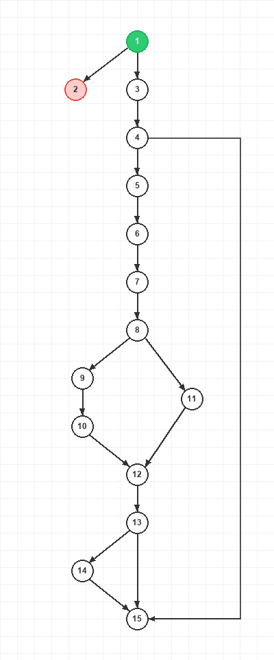
Đồ thị có 4 nút quyết định nhị phân => độ phức tạp C = 4 + 1 = 5
5 đường thi hành tuyến tính:
1->2
1->3->4->15
1->3->4->5->6->7->8->9->10->12->13->15
1->3->4->5->6->7->8->11->12->13->15
1->3->4->5->6->7->8->9->10->12->13->14->15
STT | Đường thi hành | Bộ dữ liệu kiểm thử
1 | 1->2 | ($order: payment.status='SUCCESS', $gateway: FakeGateway)
2 | 1->3->4->15 | ($order: status='PENDING', total=50000, $result: isSuccess=false)
3 | 1->3->4->5->6->7->8->9->10->12->13->15 | ($order: status='PENDING', total=50000, $result: isSuccess=true, $publisher=null)
4 | 1->3->4->5->6->7->8->11->12->13->15 | ($order: status='READY', total=50000, $result: isSuccess=true, $publisher=null)
5 | 1->3->4->5->6->7->8->9->10->12->13->14->15 | ($order: status='PENDING', total=50000, $result: isSuccess=true, $publisher!=null)

Đồ thị dòng dữ liệu:
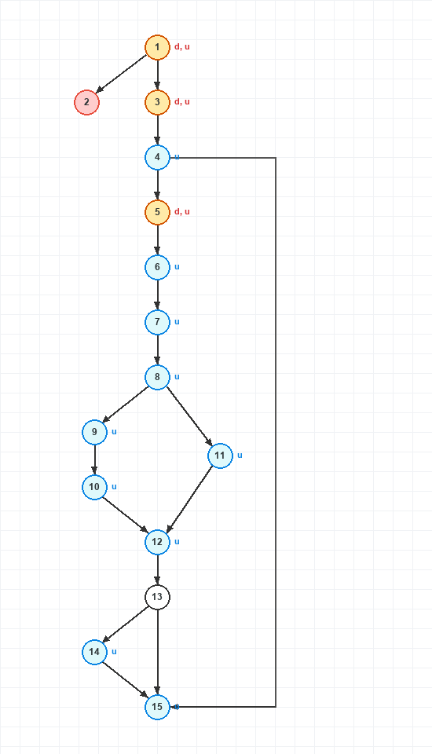
Kiểm thử đời sống biến $order:
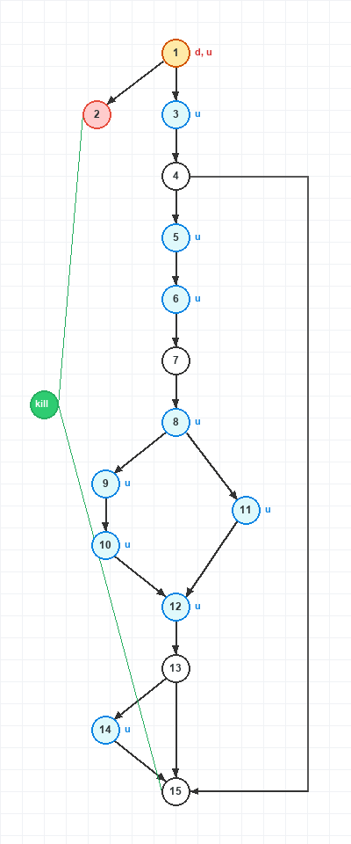
- Kịch bản 1: ~duk
- 2: ~duuk
- 3: ~duuuuuuuuk
- 4: ~duuuuuuuk
- 5: ~duuuuuuuuuk
Cả 5 kịch bản đều không chứa cặp đôi nào hoạt động bất thường.
Kiểm thử dòng đời biến $gateway:
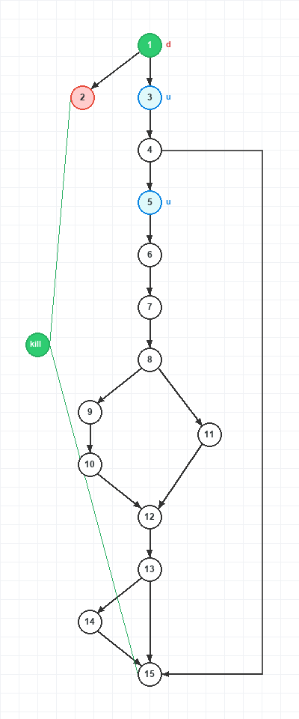
- Kịch bản 1: ~dk
- 2: ~duk
- 3: ~duuk
- 4: ~duuk (giống 3)
- 5: ~duuk (giống 3)
Cả 5 kịch bản trên đều không chứa cặp đôi nào hoạt động bất thường.
Kiểm thử dòng đời biến $result:
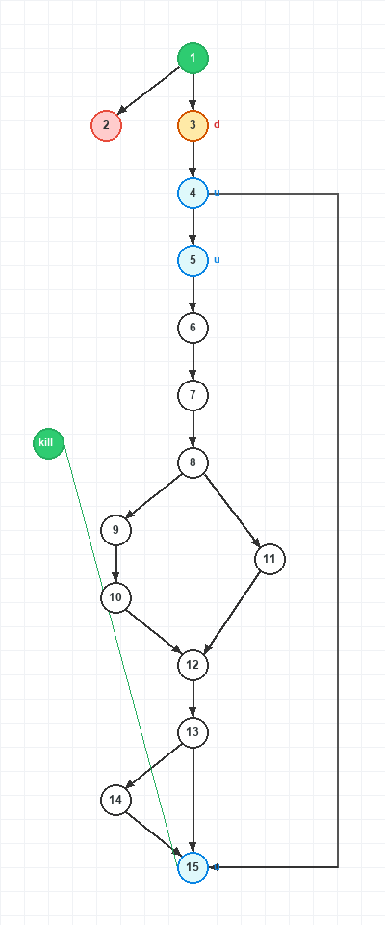
- Kịch bản 1: không đi qua câu lệnh (3)
- 2: ~duuk
- 3: ~duuuk
- 4: ~duuuk (giống 3)
- 5: ~duuuk (giống 3)
Cả 5 kịch bản trên đều không chứa cặp đôi nào hoạt động bất thường.
Kiểm thử dòng đời biến $payment:
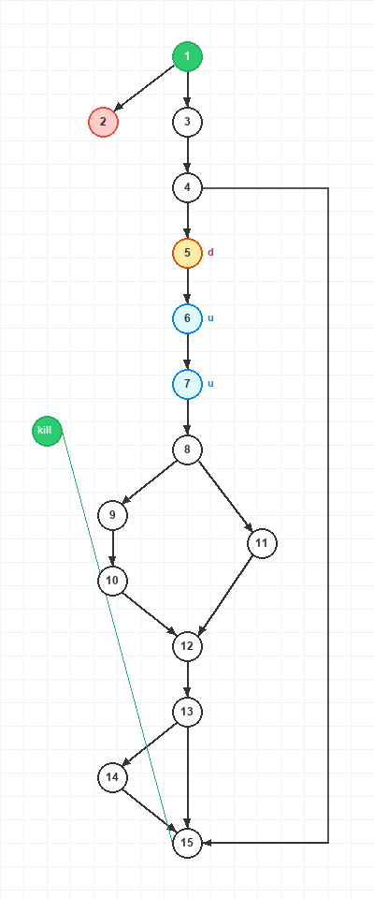
- Kịch bản 1: không đi qua câu lệnh (5)
- 2: không đi qua câu lệnh (5)
- 3: ~duuk
- 4: ~duuk (giống 3)
- 5: ~duuk (giống 3)
Cả 5 kịch bản trên đều không chứa cặp đôi nào hoạt động bất thường.

